Zřícenina hradu Zvířetice
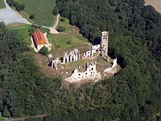
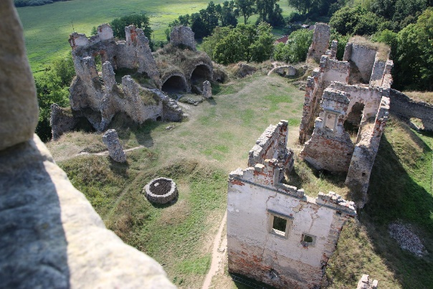
Vznik hradu Zvířetice můžeme datovat do doby kolem roku 1287, kdy byl hrad založen Zdislavem z Lemberka. On i jeho potomci se nejprve psali jako páni z Lemberka, později ale začali dle svého nového sídla používat označení páni ze Zvířetic. Mezi další majitele hradu patřil Václav ze Sezimi, po kterém se hradu roku 1528 ujal významný šlechtický rok Vartenberkové. Ti původně gotický hrad postupně přestavěli na renesanční zámek. Následovali majitelé Jiří Vratislav z Mitrovic a Jan Vlk z Kvítkova. Z hlediska dalšího rozvoje zámku je pak významné vlastnictví rodem Valdštejnů (pro rod zámek získal Albrecht z Valdštejna – významný vojevůdce a politik z období Třicetileté války), kteří zde postavili barokní kapli. V letech 1693, zde došlo k požáru, po kterém byl zámek ještě opraven. Bohužel roku 1720 zásahem blesku došlo k dalšímu požáru, po kterém však zámek již obnoven nebyl a zůstal opuštěn. Postupně se z něj stávala ruina (docházelo k rozebírání na stavební materiál), kdy se z původních staveb dochovala jen barokní sladovna, část severní věže a velké množství torz dalších objektů.
Letecký pohled na Zvířetice

Pohled z věže
Zřícenina hradu se nachází poblíž řeky Jizery na vyvýšeném místě nedaleko města Bakov nad Jizerou, které je v současné době jeho majitelem. Pod hradem vznikla malá obec s příznačným názvem Podhradí, odkud vede turistická stezka ke zřícenině a kde je v současné době i turistické infocentrum, kde je možné získat více informací a objednat si i komentované prohlídky.
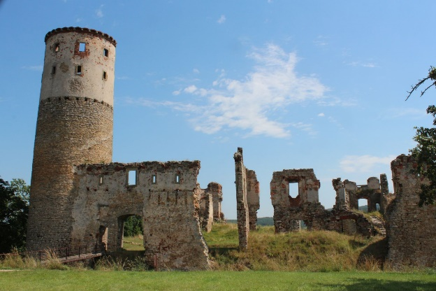
Hrad měl původně lichoběžníkový půdorys a na čelní straně stály okrouhlé věže. Hrad chránil mohutný příkop doplnění ještě i ochranným valem. Do dnešní podoby se zachovala pouze jedna z věží, která dnes slouží jako rozhledna. Z původního paláce zůstaly zachovány přízemní místnosti s valenou klenbou.
Pohled na věž

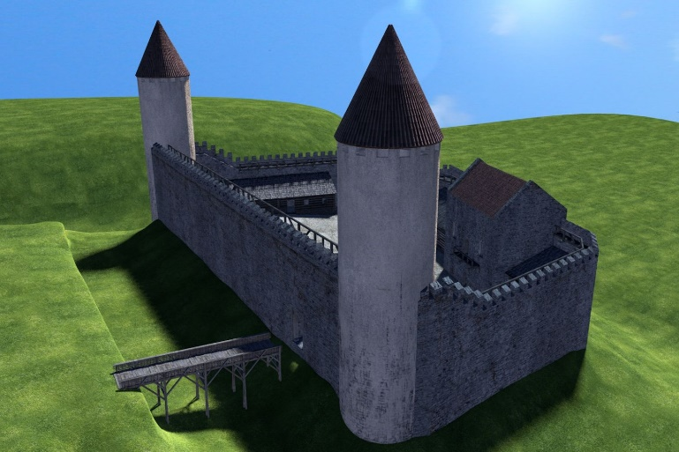
Hrad (zámek) sloužil zejména pro hospodářské účely svých majitelů, z nichž někteří z nich i zde bydleli. Významnou majitelkou v 17. století byla Marie Eleonora z Valdštejna, o které legenda tvrdí, že zasvětila svůj život vědě a bádání a v tajné místnosti pod kaplí se jí podařilo otevřít bránu času, která ji umožnila vidět do budoucnosti hradu. Ta se jí však zjevila jako zkáza hradu a ruiny. Vidina takové budoucnosti pak trápila hraběnčinu duši. Na základě této legendy v dnešní době vznikla hra pro děti, které v rámci prohlídky hradu mohou vyluštit tajemství hraběnky a po splnění úkolů odemknout tajemný trezor.
Model hradu
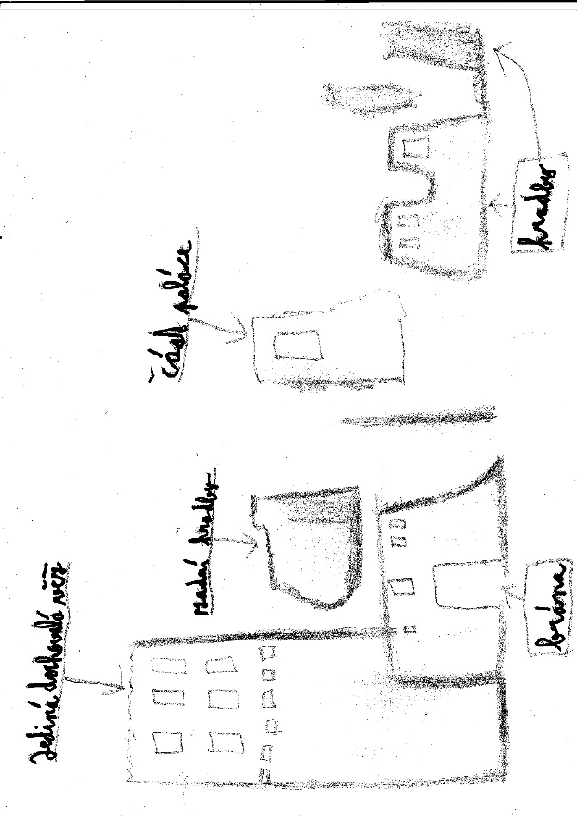
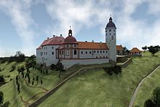
Hrad mám moc rád, protože ho od mého dětství pravidelně navštěvuji, neboť z města Bakov nad Jizerou pochází moje maminka a mám tam i svoji babičku, kterou často navštěvuji. Návštěva zříceniny hradu Zvířetice tedy patří k častým cílům procházek při mé návštěvě. Velmi mě také zaujalo to, jak se hrad i jeho využití v současné době vyvíjí. Rád bych zmínil projekt Zvířetice 3D, který byl dokončen roku 2015. Na jeho základě je možné vidět virtuální rekonstrukci zámku Zvířetice, tak jak měl vypadat v roce 1683, tj. v době své největší slávy. Na základě tohoto modelu pak byl vytvořen i model fyzický, který je umístěn v infocentru. Na hradě Zvířetice se dále také točil seriál Tři mušketýři z roku 2014, v létě se zde hraje ochotnické divadlo a konají se zde i další akce s historickou tématikou. Je to tedy zaručeně místo, které má co nabídnout a určitě stojí za to ho navštívit.
Model zámku

Můj náčrt
Zdroje:
http://www.zviretice.cz/zviretice/
https://pamatkovykatalog.cz/hrad-zviretice-zricenina-a-archeologicke-stopy-2151458
https://cs.wikipedia.org/wiki/Zv%C3%AD%C5%99etice_(hrad)
https://www.tajemstvitrezoru.cz/

